# 一、Node.js安装（必须）

#### 第一步下载安装文件

网址：<http://nodejs.cn/>，进入后点击下载，如下图

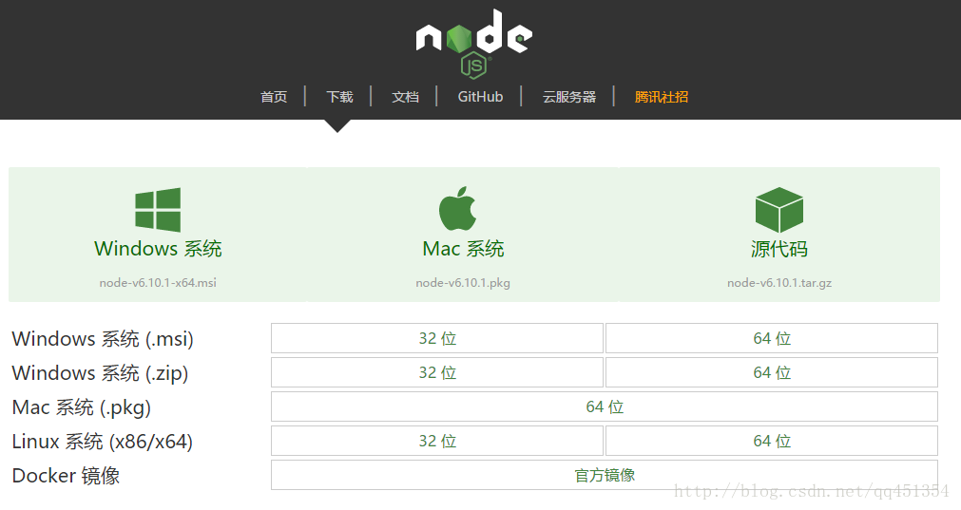

### 第二步：安装nodejs

下载完成之后，双击"node-v0.10.28-x86.msi"，开始安装nodejs，在cmd控制台输入：node -v，控制台将打印出：v0.10.28，出现版本提示表示安装成功。

### 第三步：npm安装

由于新版的nodejs已经集成了npm，所以之前npm也一并安装好了。同样可以使用cmd命令行输入"npm -v"来测试是否成功安装。如下图，出现版本提示表示安装成功。

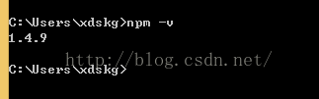

# 二、安装git（可选择）

### 一、下载连接

<https://git-scm.com/downloads/>

### 二、安装过程

msysgit是 windows版的Git,如下：

http://www.admin10000.com/UploadFiles/Document/201410/27/20141027155323139942.JPG

　　需要从网上下载一个，然后进行默认安装即可。安装完成后，在开始菜单里面找到 "Git --> Git Bash",如下：

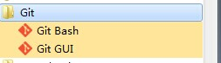

　　会弹出一个类似的命令窗口的东西，就说明Git安装成功。如下：

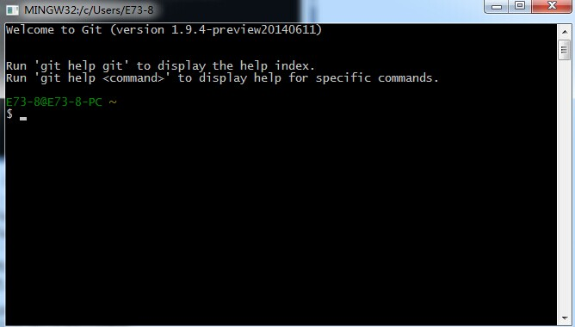

　　安装完成后，还需要最后一步设置，在命令行输入如下：

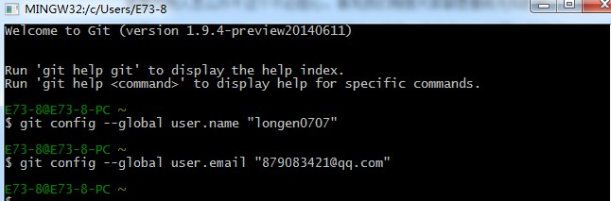

　　因为Git是分布式版本控制系统，所以需要填写用户名和邮箱作为一个标识。

　　注意：git config  --global 参数，有了这个参数，表示你这台机器上所有的Git仓库都会使用这个配置，当然你也可以对某个仓库指定的不同的用户名和邮箱。

# 三、v-cli搭建项目结构

### （一）安装淘宝镜像和vue-cli

安装好了 node，我们可以直接全局安装 vue-cli：

npm install -g vue-cli

但是这种安装方式比较慢，推荐使用国内镜像来安装，所以我们先设置 cnpm：

npm install -g cnpm --registry=https://registry.npm.taobao.org

如果安装失败，可以使用 npm cache clean 清理缓存，然后再重新安装。后面的安装过程中，如有安装失败的情况，也需要先清理缓存

同样可以使用 cnpm -v 查看是否安装成功

然后使用 cnpm 安装 vue-cli 和 webpack

cnpm install -g vue-cli

最新的 vue 项目模板中，都带有 webpack 插件，所以这里可以不安装 webpack

安装完成后，可以使用 vue -V （注意 V 大写）查看是否安装成功。

如果提示“无法识别 'vue' ” ，有可能是 npm 版本过低，可以使用 npm install -g npm 来更新版本

### （二）生成项目

首先需要在命令行中进入到项目目录，然后输入：

vue init webpack Vue-Project

其中 webpack 是模板名称，可以到 vue.js 的 GitHub 上查看更多的模板[https://github.com/vuejs-templates](https://link.jianshu.com?t=https%3A%2F%2Fgithub.com%2Fvuejs-templates)

Vue-Project 是自定义的项目名称，命令执行之后，会在当前目录生成一个以该名称命名的项目文件夹

# 四、运行项目

### （一）启动项目

打开命令窗口

安装依赖：cnpm install

将项目进行打包：npm run build

运行项目：npm run dev

### （二）登陆：需要联网

学生/老师 浏览器：<http://localhost:8080/#/login>

后台管理系统 浏览器： [http://localhost:8080/#/manage/login](http://localhost:8080/#/login)

后台管理系统帐号 user123

后台管理系密码：password123